РАБОЧИЙ ЛИСТ ***Класс Птицы***

2 группа – лёгкость конструкции.

**Цель:** вывить приспособления во внешнем и внутреннем строении птицы, связанные с облегчением веса.

***Задание 1.*** Изучите информацию, составьте аргументированный рассказ по плану:

1. Каковы особенности перьевого покрова птиц (наличие воздуха в перьях?)
2. Каковы особенности скелета (количество, размеры, строение костей)?
3. Каковы особенности дыхательной системы, способствующие облегчению веса?
4. Почему у птиц короткий кишечник, быстрое переваривание пищи, небольшое количество крови в кровеносной системе, отсутствуют зубы и мочевой пузырь?
5. Вывод (преимущества конструкции птиц перед самолётом)

**Информация:** Б.М. Медников. Биология: формы и уровни жизни, стр 320 – 323, рис 196, 198

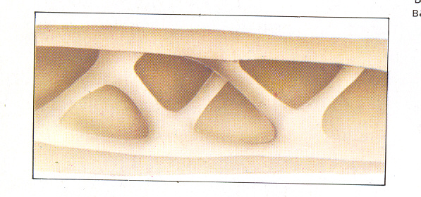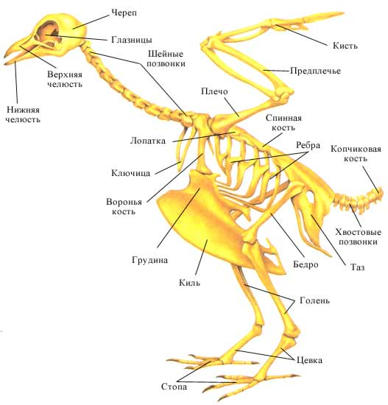

Рис 2. Строение кости птицы

У птиц в процессе эволюции были «утрачены» многие кости, оставшиеся претерпели изменения: короткий позвоночник, сросшиеся в «вилочку» ключицы, сросшиеся кости фаланг пальцев, едва различимый хвостовой отдел, большие глазничные отверстия. (рис 1).

Кости полые, тонкие (рис 2). Скелет 2-килограммового фрегата весит всего 115 г – меньше, чем его перья.

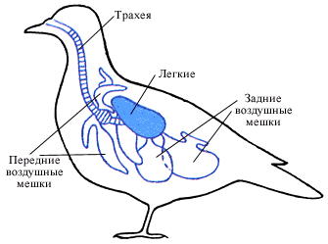Рис 1. Скелет птицы

Характерной особенностью дыхательной системы птиц является наличие *9 воздушных мешков* – полых выростов, которые соединены с лёгкими. В них при дыхании попадает воздух. Они расположены между органами, а некоторые мешки заходят даже в полости крупных костей.

Рис 3. Строение дыхательной системы птиц